I Mediterráneo - MSC Fantasia
MT-60409 - Web: https://viaje.mt/kixme
8 días y 7 noches

Desde $1279 ^{USD} | INTERIOR + 92 IMP
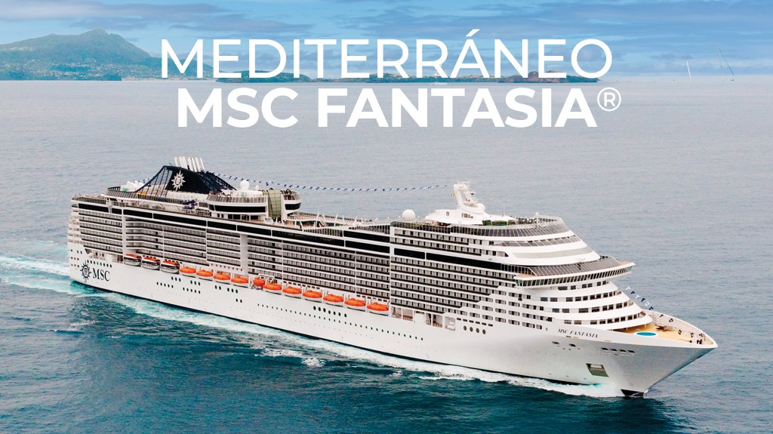
Solo Crucero

I SALIDAS

AGOSTO 01, 2024.

I PAISES
Francia, España, Italia.

I CIUDADES
Marsella, Puerto de Tarragona, Valencia, Florencia, Roma, Génova, Marsella.

I ITINERARIO

*** MSC FANTASíA ***

MSC Fantasia te ofrece lo mejor del Mediterráneo incluso en el mar. Echa un vistazo al impresionante casino o al amplio Teatro L#39;Avanguardia de estilo Broadway. La discoteca líquida ofrece impresionantes vistas panorámicas mientras bailas toda la noche. El exótico Aurea Spa ofrece descanso y relajación a través de masajes, bantilde;os turcos, sauna, sala de relajación y mucho más. Los cruceros activos apreciarán el Arena Sports Center, numerosas piscinas y un gimnasio totalmente equipado.

AGOSTO 01 MARSELLA (PROVENZA) - FRANCIA.

Como la segunda ciudad más grande de Francia y el hogar del puerto comercial más grande del país, Marsella es cosmopolita y vibrante. Esta puerta de entrada al Mediterráneo cuenta con el histórico Puerto Viejo que data del antilde;o 600 a.C., barrios pintorescos, tiendas de primera categoría y mariscos de renombre mundial. Una subida a la colina Garde de aproximadamente 500 pies ofrece panoramas de 360 grados y una visita al símbolo amado de la ciudad: Notre Dame de la Garde, una basílica de estilo bizantino de 1864 coronada con una estatua dorada de la Virgen María. Tanto los artistas como los autores se han inspirado en la resplandeciente bahía y los verdes acantilados de la zona, lo que ha dado lugar a obras icónicas de artistas como Paul Cézanne. La pintoresca costa atrae con hermosas playas y oportunidades para practicar senderismo, escalada en roca, natación y esnórquel.

AGOSTO 02 TARRAGONA - ESPANtilde;A.

Tarragona es una ciudad situada a unos 60 kilómetros al sur de Barcelona. La ciudad ha sido conocida como Tarraco Imperial desde la dominación romana. En Tarragona podrás admirar algunas de las ruinas romanas mejor conservadas de la Península Ibérica. Otra razón para venir a esta ciudad es Port Aventura, uno de los parques de atracciones más grandes de Europa.

AGOSTO 03 VALENCIA - ESPANtilde;A.

Todos los que visitan Valencia deben probar la famosa especialidad de la zona, la paella, un plato espantilde;ol con sabor a azafrán elaborado con diferentes combinaciones de arroz, verduras, carne, pollo y mariscos. Los lugares de interés de la ciudad incluyen la Catedral y la Capilla del Santo Cáliz, la Basílica de la Virgen de los Desamparados, el ayuntamiento, la antigua quot;Casa Ensentilde;anzaquot; y el Mercado Central.

AGOSTO 04 ALTAMAR.

Hay mucha diversión y juegos para toda la familia con un cine 4D, una galería de fotos, un simulador de F1, una sala de juegos, una biblioteca cibernética, la plaza de la galería, áreas comerciales y muchas áreas dedicadas solo para nintilde;os. Los amantes del deporte disfrutarán del tenis, el baloncesto, el minigolf y una pista de jogging. Toda la familia disfrutará de un crucero de ensuentilde;o en el Fantasia.

AGOSTO 05 LIVORNO (FLORENCIA) - ITALIA.

Sede de la Academia Naval Italiana, Livorno es uno de los puertos más importantes del país. Visite la Terrazza Mascagni, una plaza con vistas al mar de Liguria, y luego haga el viaje de 15 millas hacia el noreste hasta Pisa. Esta provincia es conocida por su Torre Inclinada, pero vale la pena explorar otros monumentos en el mismo complejo, incluido el Baptisterio de San Giovanni. Florencia, ubicada a 60 millas al este de Livorno, es el hogar de los Uffizi, que cuenta con obras de artistas como da Vinci, y la Galería de la Academia, donde se puede ver la estatua del David de Miguel ángel. Si bien la catedral del Duomo proyecta una presencia dominante en el horizonte florentino, es igualmente impresionante de cerca, su colorida fachada adornada con intrincadas obras de arte y estatuas realistas. Las excursiones a la campintilde;a toscana le permiten recorrer vintilde;edos, degustar vinos y buscar trufas.

AGOSTO 06 CIVITAVECCHIA(ROMA) - ITALIA.

En la costa italiana del Lacio, una fortaleza del siglo XVI da la bienvenida a los cruceros a Civitavecchia, el principal puerto de Roma. Este impresionante pueblo mediterráneo se encuentra a 50 millas al noroeste de la capital. La influencia de Roma en el arte, el intelecto, la política y la religión ayudó a dar forma al mundo occidental, y mucho de su pasado histórico todavía se puede ver hoy en día. Los destinos turísticos imperdibles incluyen la Capilla Sixtina de la Ciudad del Vaticano, con frescos pintados por Miguel ángel; las ruinas del Foro Romano, que albergan impresionantes templos de la antigua metrópoli; y el Coliseo, construido en el antilde;o 80 d.C. como anfiteatro para batallas de gladiadores y juegos de guerra. Mientras paseas por las calles empedradas con una rebanada de pizza auténtica o un cono de helado cremoso, asegúrate de posar para una foto en la Plaza de Espantilde;a y lanza una moneda a la Fontana di Trevi para asegurar tu regreso a la Ciudad Eterna. Los recorridos culinarios se aventuran a vintilde;edos y arboledas para tomar sorbos de vino y salsas de aceite de oliva.

AGOSTO 07 GENOVA (PORTOFINO) - ITALIA.

Como lugar de nacimiento de Cristóbal Colón, Génova desempentilde;ó un papel importante en la Era Europea de la Exploración. La mayoría de los recorridos visitan la casa donde nació el navegante y colono, junto con lugares emblemáticos como la Catedral de San Lorenzo. Pasea por las callejuelas medievales del centro histórico, maravíllate con los frescos y tapices del Palazzo del Principe y admira las obras maestras arquitectónicas de Via Garibaldi y Palazzi dei Rolli. Para disfrutar de unas vistas panorámicas de la zona, el ascensor Art Nouveau te transporta a la plataforma de observación, Spianata Castelletto. Una atracción imperdible es el acuario más grande de Europa, una instalación de casi 300,000 pies cuadrados que alberga delfines, pinguuml;inos, focas, tiburones y más. Ninguna visita a Génova está completa sin una parada en el centro comercial de la Piazza de Ferrari, que cuenta con una icónica fuente de bronce. A poca distancia de una excursión se encuentran Milán, con sus boutiques de disentilde;adores, y Portofino, un pueblo de pescadores conocido por sus casas de colores pastel.

AGOSTO 08 MARSELLA (PROVENZA) - FRANCIA.

Desembarque a la hora indicada por la naviera

I TARIFAS
PRECIOS POR PERSONA, SOLO CRUCERO, EN USD
Categoría | 1er y 2do pasajero
BP - BALCON CON VISTA OBSTRUIDA | $ 1,539.00
IR1 - INTERIOR | $ 1,279.00
IMPUESTOS PORTUARIOS | $ 92.00
PROPINAS | $ 84.00
TARIFAS SUJETAS A DISPONIBILIDAD Y CAMBIOS SIN PREVIO AVISO

I HOTELES
Precios vigentes hasta el 01/08/2024

I EL VIAJE INCLUYE

● 07 noches de crucero.
● Hospedaje en la categoría seleccionada de crucero.
● Alimentos tipo Bufett (desayuno, comida y cena) en restaurante principal.
● Impuestos portuarios.
● Acceso a las áreas públicas del barco (albercas, casino, canchas deportivas, tiendas, biblioteca, teatro, cine, disco y bares).
● Paquete de bebidas “Easy Plus Package”
● Wifi (un dispositivo).
● Propinas Obligatorias.

I EL VIAJE NO INCLUYE
● Excursiones.
● Restaurantes de especialidades.
● Gastos personales como llamadas telefónicas, lavandería, internet, spa, etc.
● Ningún servicio no especificado como incluido.

I NOTAS

CONSULTAR VIGENCIA DE TARIFAS
Precios cotizados

DÓLARES AMÉRICANOS
, pagos en moneda nacional al tipo de cambio del día. Los precios indicados en este sitio web, son de carácter informativo y deben ser confirmados para realizar su reservación ya que están sujetos a modificaciones sin previo aviso.

POLÍTICAS DE CONTRATACIÓN Y CANCELACIÓN
https://www.megatravel.com.mx/contrato/01-bloqueos-astromundo.pdf
Precios indicados en USD, pagaderos en Moneda Nacional al tipo de cambio del día.
Los precios indicados en este sitio web, son de carácter informativo y deben ser confirmados para realizar su reservación ya que están sujetos a modificaciones sin previo aviso.

